

**Armáda Spojených státu amerických**

**informace:**

Je jednou z pěti složek [Ozbrojených sil Spojených států amerických](https://cs.wikipedia.org/wiki/Ozbrojen%C3%A9_s%C3%ADly_Spojen%C3%BDch_st%C3%A1t%C5%AF_americk%C3%BDch).

Má zodpovědnost za pozemní operace.Kontinentální armáda byla zformována 14. června 1775,pro boj ve válce za nezávislost.Kongres Spojených států amerických schválil vytvoření United States Army 3. června 1784,aby nahradila rozpuštěnou kontinentální armádu.

**motto:** t**his We’ll Defend(Toto budeme bránit)**

**sídlo:** Pentagon

**Pentagon:**

je sídlo [Ministerstva obrany Spojených států amerických](https://cs.wikipedia.org/wiki/Ministerstvo_obrany_Spojen%C3%BDch_st%C3%A1t%C5%AF_americk%C3%BDch).Pentagon je velká kancelářská budova s rozlohou 600 000 m².Komplex Pentagonu zahrnuje také centrální náměstí neoficiálně nazývané [Ground zero](https://cs.wikipedia.org/wiki/Ground_zero).nachází se v [okrese Arlington](https://cs.wikipedia.org/wiki/Arlington_County) ve státě [Virginie](https://cs.wikipedia.org/wiki/Virginie).

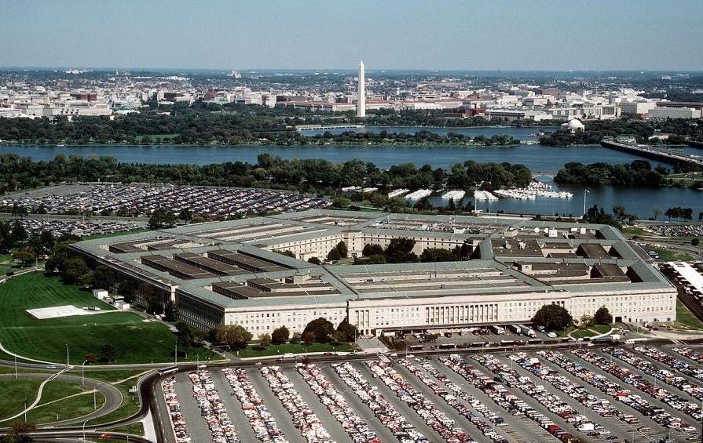

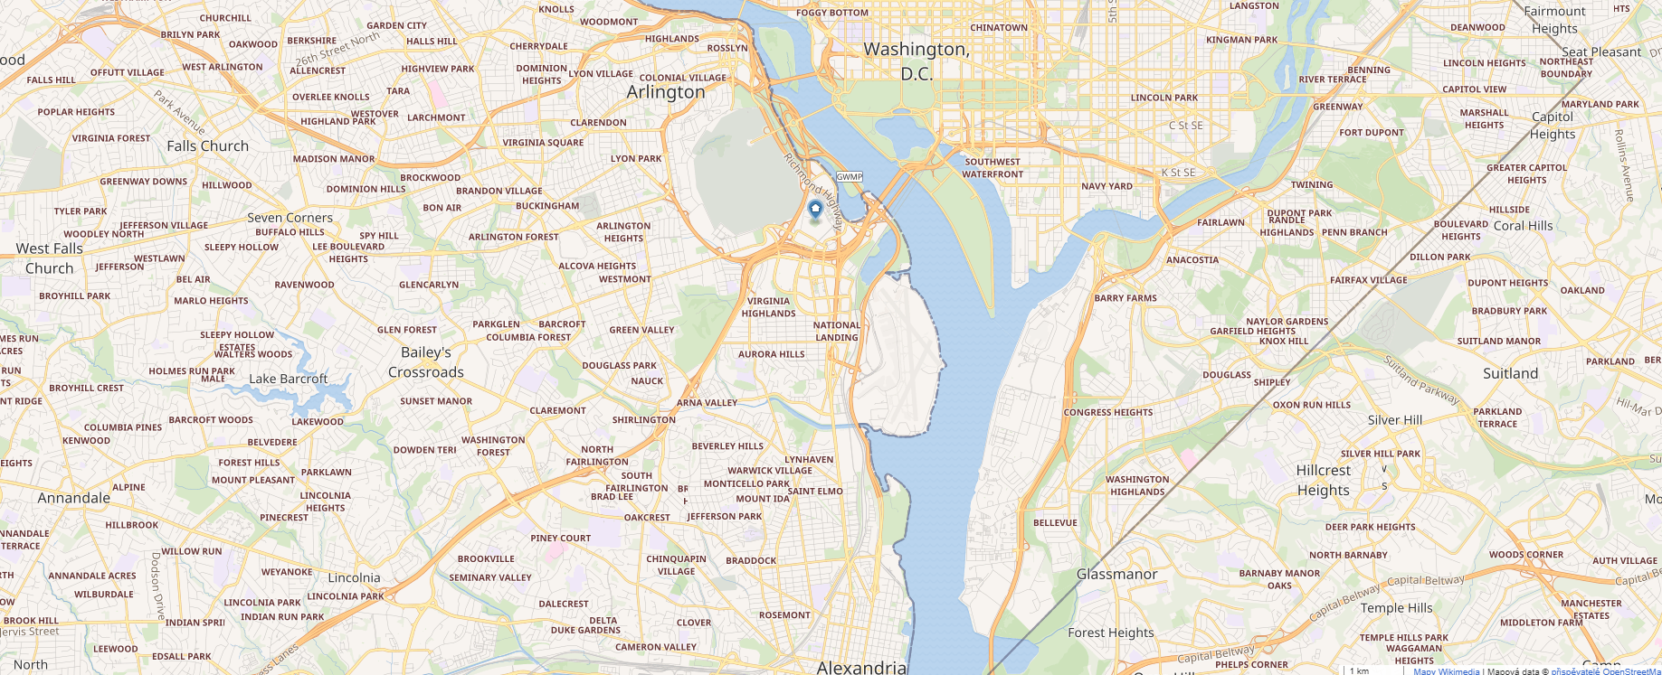

**pět složek** [**Ozbrojených sil Spojených států americkýc**](https://cs.wikipedia.org/wiki/Ozbrojen%C3%A9_s%C3%ADly_Spojen%C3%BDch_st%C3%A1t%C5%AF_americk%C3%BDch)**h:**

**1)**[Armáda Spojených států](https://cs.wikipedia.org/wiki/Arm%C3%A1da_Spojen%C3%BDch_st%C3%A1t%C5%AF_americk%C3%BDch)-Armáda spojených států má zodpovědnost za pozemní vojenské operace ozbrojených sil Spojených států.

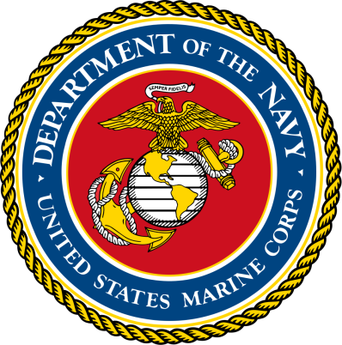

**2)**[Námořní pěchota Spojených států](https://cs.wikipedia.org/wiki/N%C3%A1mo%C5%99n%C3%AD_p%C4%9Bchota_Spojen%C3%BDch_st%C3%A1t%C5%AF_americk%C3%BDch)-Příslušníci americké Námořní pěchoty se pokládají za nejlepší americké vojáky. V boji jsou většinou nasazeni jako první, mají za úkol prorazit nepřátelské linie

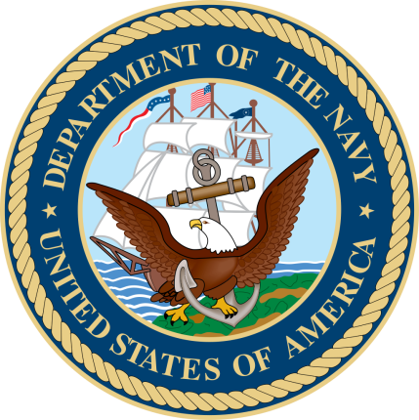

**3)**[Námořnictvo Spojených států](https://cs.wikipedia.org/wiki/N%C3%A1mo%C5%99nictvo_Spojen%C3%BDch_st%C3%A1t%C5%AF_americk%C3%BDch)-Americké námořnictvo je největším námořnictvem na světě a v současnosti zároveň jediným námořnictvem s globální působností.

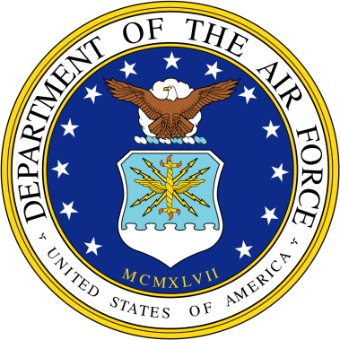

**4)**Letectvo Spojených států amerických-Letectvo Spojených států je zodpovědné za vzdušné vojenské operace.

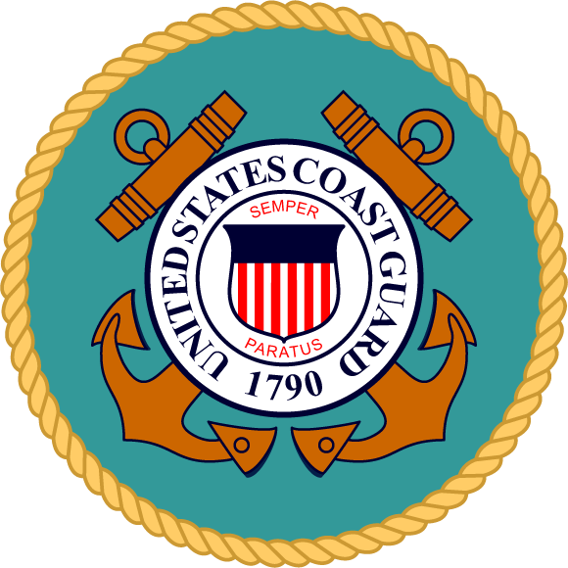

**5)**Pobřežní stráž Spojených států amerických -Jejím hlavním úkolem je dohlížet na dodržování zákonů, a to jak ve vodách [Spojených států](https://cs.wikipedia.org/wiki/Spojen%C3%A9_st%C3%A1ty_americk%C3%A9), tak i v mezinárodních vodách

### **Činnosti:**

* Jako Armáda budeme operovat jenom v Grand Senora Desert ( Sandy Shores ) a Paleto Bay
* Každý den budou výcviky pro vojáky v oblasti poušte
* Každý druhý den budeme delat menší konvoj z Fort Zancudo do Merryweather dokú kde vyzvedneme náklad a pújdeme spátky do Fort Zancudo
* Evakuace civilistú v krizových situacích
* Speciálni mise na záchranu unesených ůřadných osob a členú DOJ

### **Hodnosti:**

Vojín OR-1

Četař OR-2

Rotný OR-4

Praporčík OR-5

Poručík OF-1

Kapitán OF-2 Manet#6661 ---

Major OF-3 MasterCZES#8745 ---

Plukovník OF-4 šimík/šomin (Tobias Wehner)#8378 --- Tobias Wehner

Generál OF-5 S-2 Lakomec S.R.O#5529 --- Donald Kenny

### **Divize:**V současnosti prochází americká armáda transformací, např. brigády budou v budoucnu hlavní bojová uskupení, na místo divizí. Tři typy bojových brigádních týmů (BCT) jsou:

### **Těžká brigáda:** se skládá z kombinovaných jednotek mechanizované pěchoty s obrněnými vozidly, a tankových jednotek

### **Pěchotní brigáda:** je tvořena zejména lehkou pěchotou, výsadkáři a parašutisty.

### **Stryker brigáda:** je nový typ bojového uskupení, které kombinuje mechanizovanou pěchotu používající nové obrněné transportéry.

### 

### **Speciální jednotky:**

**Delta Force-**1st Special Forces Operational Detachment-Delta**.**je elitní speciální vojenská jednotka [Armády Spojených států](https://cs.wikipedia.org/wiki/Arm%C3%A1da_Spojen%C3%BDch_st%C3%A1t%C5%AF_americk%C3%BDch)

Hlavním úkolem Delty je působení proti terorismu

**Special Force-** Nebo přezdívané Zelené

barety.

**U.S. Army Rangers-**Jsou elitní jednotka. Jsou schopny provádět

přímé, tajné a záchranné akce



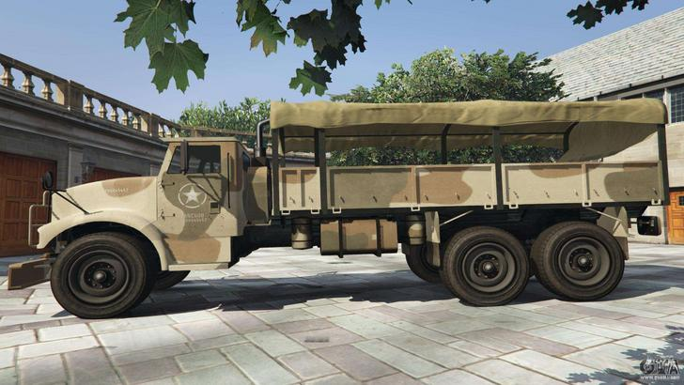

**Vozidla pro pěchotu: Barracks**

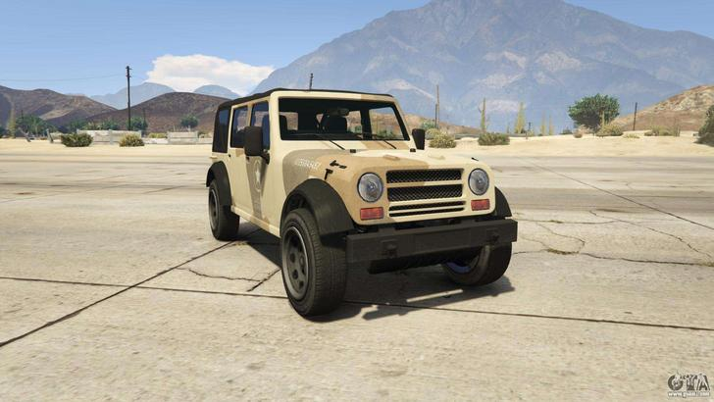 **Crusader**

**M1114 Humvee**

<https://www.gta5-mods.com/vehicles/m1116-humvee-unarmed>

(Pokud by to šlo tak bych byl vážne rád)

(V souborech se nachází i ozbrojená verze, byl bych rád za oboje aby se na výcviku nestrílelo jenom ze zbraní v ruce ale i z nečeho težšího)

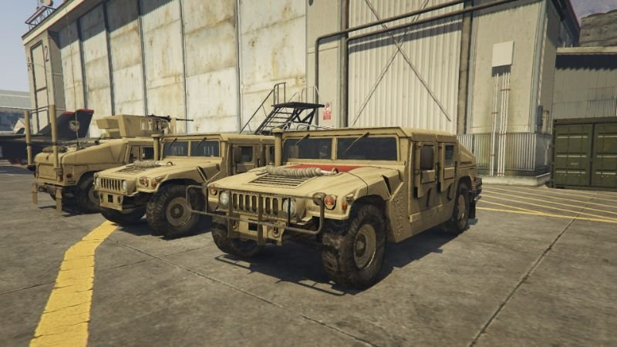

**Základna v Los Santos**

**[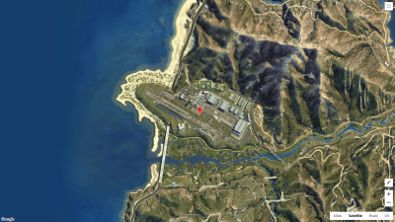](https://cdn.discordapp.com/attachments/626506108055322644/670229160307982356/unknown.png)**

# 

# 

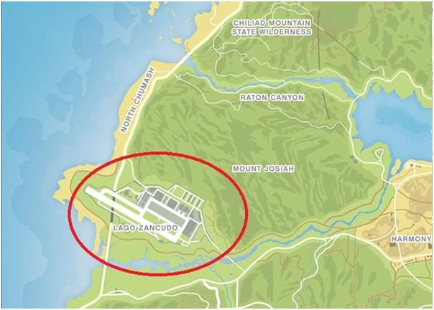

# 

# **Vojenská letadlová loď USS Luxington (Pravdepodobne bude muset být pridána)**

## **[https://media.discordapp.net/attachments/626506108055322644/670222467901554698/unknown.png?width=400&height=225](https://cdn.discordapp.com/attachments/626506108055322644/670222467901554698/unknown.png)Na které bude púsobit US Air Force a US Marines pod velením Generála a budou použity jenom počas výcviku a speciálnich situacích.**

**Marine Outfit**

## **[https://media.discordapp.net/attachments/626506108055322644/667847372415434782/Snimek_obrazovky_323.png?width=400&height=225](https://cdn.discordapp.com/attachments/626506108055322644/667847372415434782/Snimek_obrazovky_323.png)**

## **Pilot Outfit**

## **https://i.imgur.com/duwLRSwg.jpg**

## **Buzzard**

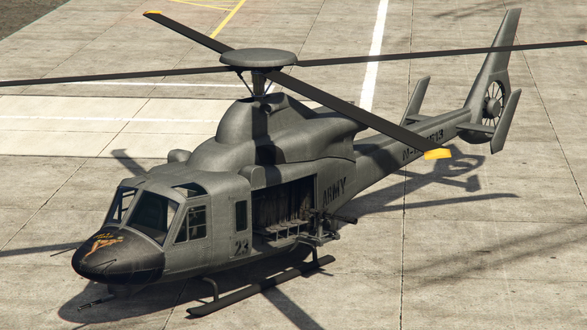**Valkyrie**

## 

## **https://i.imgur.com/aXcargJg.jpgP-996-LAZER**

## **Vojenská přísaha**

# **"Já, voják, vědom si svých občanských a vlasteneckých povinností, slavnostně prohlašuji, že budu věrný Spojeným státům americkým.**

# **Budu vojákem statečným a ukázněným, budu plnit úkoly ozbrojených sil a budu dodržovat právní a vojenské předpisy.**

# **Svědomitě se budu učit ovládat vojenskou techniku a zbraně, připravovat se k obraně Spojených státu amerických a budu je bránit proti vnějšímu napadení.**

# **Pro obranu vlasti jsem připraven nasadit i svůj život.**

# **Tak přísahám!"**

# 



## 

## 

## 

## 

**Nápady na Outfity:**

**[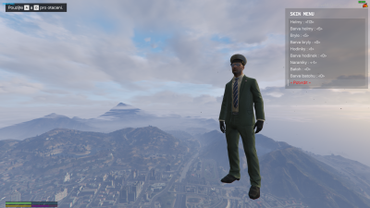](https://cdn.discordapp.com/attachments/626506108055322644/670217348552327198/unknown.png)Generál**

**[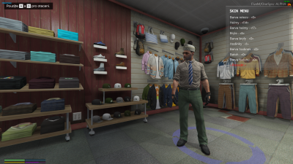](https://cdn.discordapp.com/attachments/626506108055322644/670219846285393920/unknown.png)**

**Plukovník-Major**

**(rozdíl v čepkách)**

**[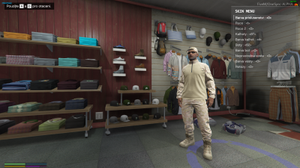](https://cdn.discordapp.com/attachments/626506108055322644/670223673646514198/unknown.png)**

**Kapitán-vojín**

**(rozdíl v čepkách)**

**[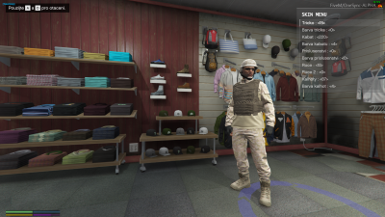](https://cdn.discordapp.com/attachments/626506108055322644/670221664079970304/unknown.png)**

**Combat Outfit**

**Kapitán – vojín  
(Rozdíl v čepkách)**

**[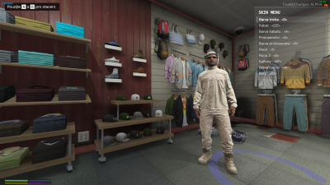](https://cdn.discordapp.com/attachments/626506108055322644/670223422600642601/unknown.png)Sniper**

## 

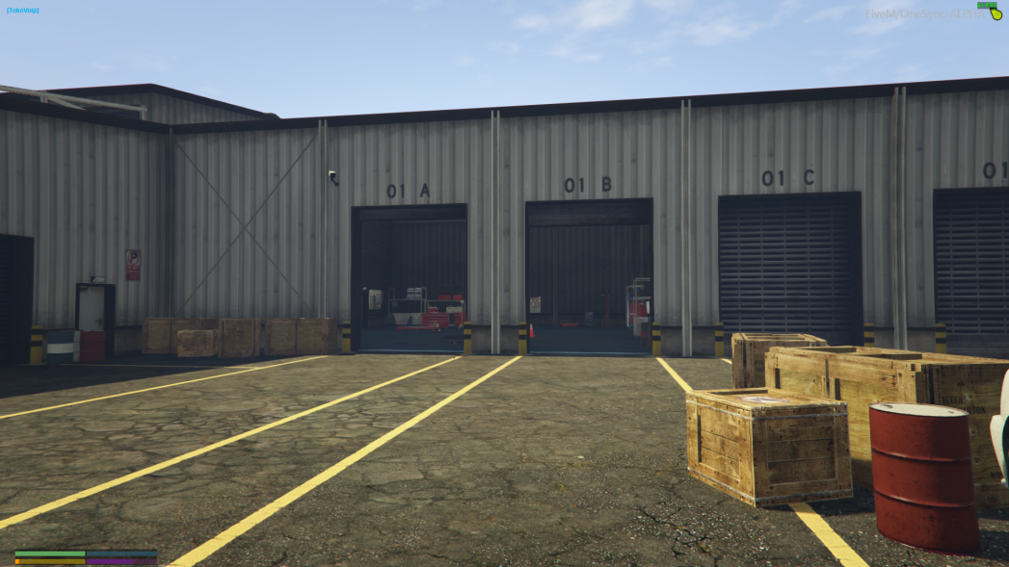**Místo pro garáže:**

**Auta – nekde ve vnitr**

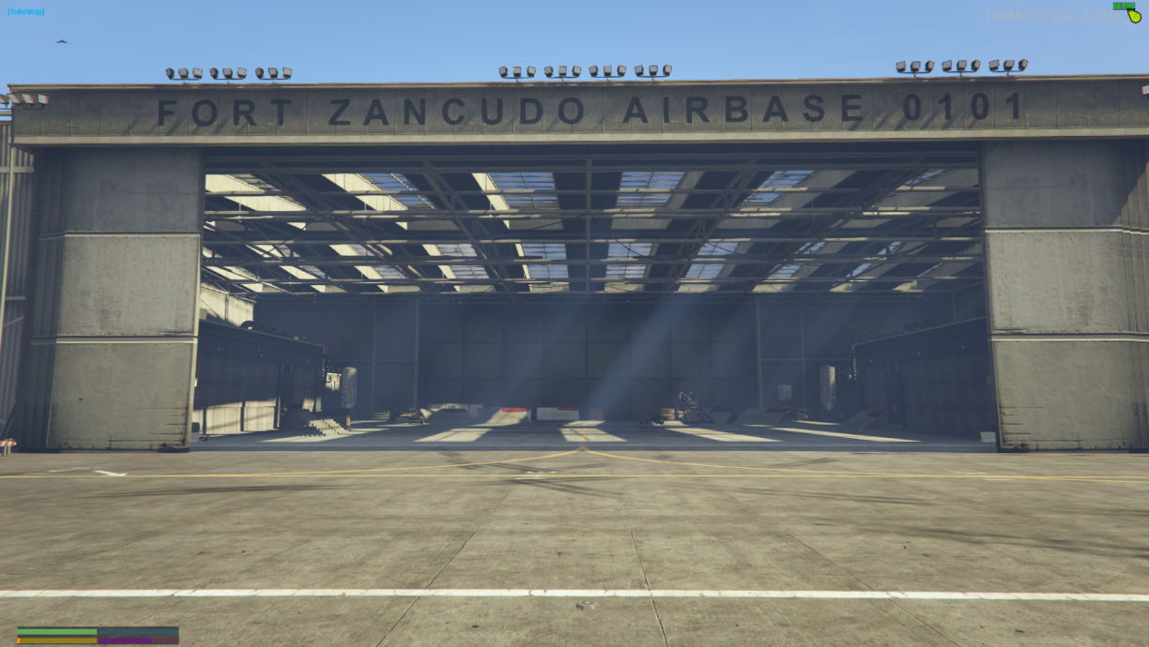

**Vzdušná technika**

**Letadla, Vrtulníky-**

**Taky v hangáru**